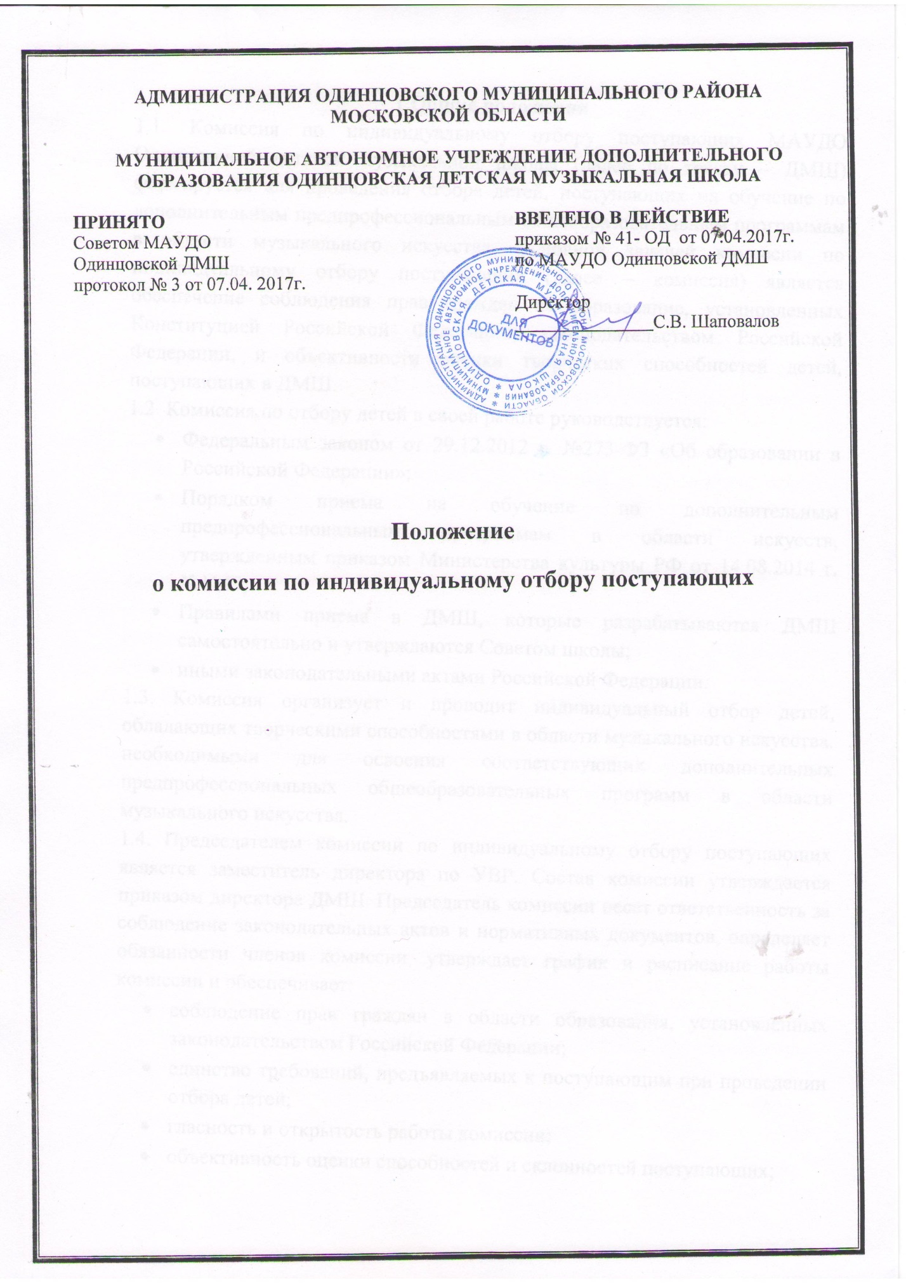

1.Общие положения
1.1. Комиссия по индивидуальному отбору поступающих МАУДО Одинцовской детской музыкальной школы (далее по тексту – ДМШ) формируется для проведения отбора детей, поступающих на обучение по дополнительным предпрофессиональным общеобразовательным программам в области музыкального искусства. Основной задачей комиссии по индивидуальному отбору поступающих (далее – комиссия) является обеспечение соблюдения прав граждан на образование, установленных Конституцией Российской Федерации, законодательством Российской Федерации, и объективности оценки творческих способностей детей, поступающих в ДМШ.
1.2. Комиссия по отбору детей в своей работе руководствуется:
- Федеральным законом от 29.12.2012 г. №273-ФЗ «Об образовании в Российской Федерации»;
- Порядком приема на обучение по дополнительным предпрофессиональным программам в области искусств, утвержденным приказом Министерства культуры РФ от 14.08.2014 г. №1145;
- Правилами приема в ДМШ, которые разрабатываются ДМШ самостоятельно и утверждаются Советом школы;
- иными законодательными актами Российской Федерации.
1.3. Комиссия организует и проводит индивидуальный отбор детей, обладающих творческими способностями в области музыкального искусства, необходимыми для освоения соответствующих дополнительных предпрофессиональных общеобразовательных программ в области музыкального искусства.
1.4. Председателем комиссии по индивидуальному отбору поступающих является заместитель директора по УВР. Состав комиссии утверждается приказом директора ДМШ. Председатель комиссии несет ответственность за соблюдение законодательных актов и нормативных документов, определяет обязанности членов комиссии, утверждает график и расписание работы комиссии и обеспечивает:
- соблюдение прав граждан в области образования, установленных законодательством Российской Федерации;
- единство требований, предъявляемых к поступающим при проведении отбора детей;
- гласность и открытость работы комиссии;
- объективность оценки способностей и склонностей поступающих;
- доступность руководства комиссии на всех этапах проведения отбора детей.
В состав комиссии входят: преподаватели, участвующие в реализации дополнительных предпрофессиональных общеобразовательных программ в области музыкального искусства, ответственный секретарь комиссии. Во время проведения индивидуального отбора детей лица, включенные в состав комиссии, не могут находиться в отпусках или служебных командировках.
1.5. Состав комиссии ежегодно обновляется.
2. Сроки и формы индивидуального отбора детей
2.1. Сроки проведения индивидуального отбора детей в соответствующем году устанавливаются ДМШ с учетом рекомендаций Министерства культуры Российской Федерации.
2.2. Индивидуальный отбор детей проводится в форме творческих заданий, позволяющих определить наличие музыкальных способностей. Формы проведения отбора детей по конкретной дополнительной предпрофессиональной общеобразовательной программе в области музыкального искусства устанавливаются ДМШ самостоятельно с учетом федеральных государственных требований к минимуму содержания, структуре и условиям реализации дополнительных предпрофессиональных общеобразовательных программ в области музыкального искусства и срокам обучения по этим программам.
2.3. Решение о результатах отбора принимается комиссией на закрытом заседании простым большинством голосов членов комиссии, участвующих в заседании, при обязательном присутствии председателя комиссии или его заместителя. При равном числе голосов председатель комиссии обладает правом решающего голоса.
2.4. На каждом заседании комиссии ведется протокол, в котором отражается мнение всех членов комиссии о выявленных у поступающих творческих способностях в области музыкального искусства. Протоколы заседаний комиссии хранятся в архиве ДМШ до окончания обучения в ДМШ всех лиц, поступивших на основании индивидуального отбора в соответствующем году.
2.5. Объявление результатов осуществляется путем размещения пофамильного списка-рейтинга на официальном сайте и на информационном стенде ДМШ.
2.6. Комиссия по индивидуальному отбору поступающих передает сведения о результатах в приемную комиссию для зачисления поступивших в состав обучающихся ДМШ.
3. Организация работы комиссии по индивидуальному отбору поступающих
3.1. Работу комиссии и делопроизводство, а также личный прием поступающих и их родителей (законных представителей) организуют директор ДМШ, заместитель директора по УВР и ответственный секретарь комиссии. Организация работы комиссии и делопроизводства должна обеспечить соблюдение прав личности и выполнение требований к приему в ДМШ.
3.2. Работа комиссии оформляется протоколами, которые подписываются председателем и ответственным секретарем комиссии.
3.3. Решения комиссии принимаются в строгом соответствии с действующими актами в области образования Российской Федерации, Министерства образования и науки Российской Федерации, Министерства культуры Российской Федерации и нормативными документами МАУДО Одинцовской ДМШ простым большинством голосов (при наличии не менее 2/3 утвержденного состава), в том числе, при возникновении вопросов, не предусмотренных соответствующими документами. При равном числе голосов председатель комиссии обладает правом решающего голоса.
3.4. Председатель и ответственный секретарь комиссии заблаговременно готовят различные информационные материалы, бланки необходимой документации, обеспечивают условия хранения документов.
3.5. Комиссия предоставляет возможность поступающим ознакомиться с содержанием дополнительных общеобразовательных программ в области музыкального искусства, а также с другими документами, регламентирующими организацию образовательного процесса в ДМШ и работу комиссии.
4. Порядок зачисления
4.1. Зачисление в ДМШ проводится после завершения индивидуального отбора поступающих в сроки, установленные приемной комиссией, но не позднее 20 июня.
4.2. Основанием для приема в ДМШ являются результаты индивидуального отбора поступающих на обучение по предпрофессиональным программам.
4.3. При наличии мест, оставшихся вакантными после зачисления по результатам индивидуального отбора поступающих, ДМШ вправе проводить дополнительный прием детей на обучение по дополнительным предпрофессиональным общеобразовательным программам в области музыкального искусства. Зачисление на вакантные места проводится по результатам дополнительного отбора и должно заканчиваться до начала учебного года – не позднее 1 сентября.
4.4. На основании решения приемной комиссии директор ДМШ издает приказ о зачислении поступивших в состав обучающихся ДМШ, который доводится до сведения родителей (законных представителей) поступивших.
5.Отчетность комиссии по индивидуальному отбору детей
5.1. В качестве отчетных документов комиссии по индивидуальному отбору детей выступают: Правила приема в ДМШ; приказы по утверждению составов приемной комиссии, комиссии по индивидуальному отбору детей и апелляционной комиссии; протоколы заседаний комиссии по индивидуальному отбору детей.
5.2. Комиссия готовит статистические отчеты о результатах проведения индивидуального отбора детей в ДМШ по дополнительным предпрофессиональным общеобразовательным программам в области музыкального искусства.

